ΑΣΚΗΣΗ
Να διαμορφώσετε τον τελευταίο πίνακα όπως εμφανίζεται στην εικόνα: 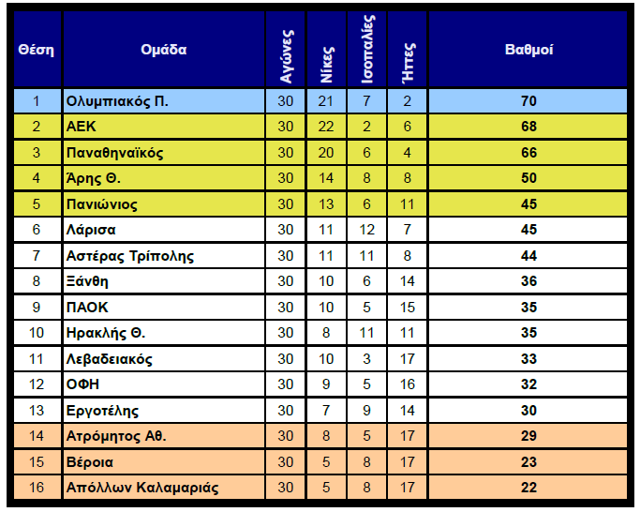

Θέση | Ομάδα | Αγώνες | Νίκες | Ισοπαλίες | Ήττες | Βαθμοί
1 | Ολυμπιακός Π. | 30 | 21 | 7 | 2 | 70
2 | ΑΕΚ | 30 | 22 | 2 | 6 | 68
3 | Παναθηναϊκός | 30 | 20 | 6 | 4 | 66
4 | Άρης Θ. | 30 | 14 | 8 | 8 | 50
5 | Πανιώνιος | 30 | 13 | 6 | 11 | 45
6 | Λάρισα | 30 | 11 | 12 | 7 | 45
7 | Αστέρας Τρίπολης | 30 | 11 | 11 | 8 | 44
8 | Ξάνθη | 30 | 10 | 6 | 14 | 36
9 | ΠΑΟΚ | 30 | 10 | 5 | 15 | 35
10 | Ηρακλής Θ. | 30 | 8 | 11 | 11 | 35
11 | Λεβαδειακός | 30 | 10 | 3 | 17 | 33
12 | ΟΦΗ | 30 | 9 | 5 | 16 | 32
13 | Εργοτέλης | 30 | 7 | 9 | 14 | 30
14 | Ατρόμητος Αθ. | 30 | 8 | 5 | 17 | 29
15 | Βέροια | 30 | 5 | 8 | 17 | 23
16 | Απόλλων Καλαμαριάς | 30 | 5 | 8 | 17 | 23

